ĐẶC TẢ HỆ THỐNG ĐẶT HÀNG NHANH RIKKEIMART-LITE
CHƯƠNG 1: GIỚI THIỆU (INTRODUCTION)
1.1 Mục đích (Purpose)
Tài liệu này cung cấp đặc tả yêu cầu phần mềm cho phân hệ "Đặt hàng nhanh" thuộc ứng dụng bán lẻ RikkeiMart-Lite. Tài liệu đóng vai trò là cơ sở để đội ngũ Phát triển (Dev) và Kiểm thử (Tester) nắm bắt chính xác luồng nghiệp vụ, giao diện, cấu trúc dữ liệu và các tiêu chuẩn hiệu năng cần đạt được trong quá trình thi công.
1.2 Phạm vi (Scope)
Phân hệ "Đặt hàng nhanh" cho phép người dùng (Khách hàng) xem danh sách sản phẩm, chọn lựa và đặt hàng một cách tinh gọn. Phạm vi tài liệu giới hạn trong các chức năng: hiển thị danh sách sản phẩm, tạo đơn hàng mới, phản hồi trạng thái đặt hàng và lưu trữ dữ liệu đơn hàng ở trạng thái "Chờ xử lý".
CHƯƠNG 2: MÔ TẢ CHUNG (OVERALL DESCRIPTION)
2.1 Đặc điểm người dùng (User Characteristics)
Khách hàng (Customer): Người dùng cuối thao tác trên ứng dụng để xem sản phẩm và tạo đơn hàng.
Nhân viên xử lý đơn (Order Processor): Người sử dụng hệ thống nội bộ để tiếp nhận, xem xét và chuyển trạng thái các đơn hàng vừa được tạo sang "Đã xác nhận".
2.2 Chức năng sản phẩm (Product Functions)
Dưới đây là đặc tả Use Case chính của phân hệ Đặt hàng nhanh:
Mục | Nội dung
Tên Use Case | Đặt hàng
Actor | Khách hàng (chính), Nhân viên xử lý đơn
Tiền điều kiện | Khách hàng đã ở màn hình danh sách sản phẩm; kho còn ít nhất 1 sản phẩm hiển thị
Luồng chính | 1. Khách hàng xem danh sách sản phẩm; 2. Khách hàng chọn 1 sản phẩm và nhập số lượng; 3. Khách hàng xác nhận đặt hàng; 4. Hệ thống kiểm tra số lượng hợp lệ và tạo đơn hàng ở trạng thái "Chờ xử lý"; 5. Hệ thống hiển thị thông báo đặt hàng thành công.
Luồng ngoại lệ | 4a. Nếu số lượng nhập không hợp lệ (rỗng, ≤ 0), hệ thống hiển thị thông báo lỗi và không tạo đơn.
Hậu điều kiện | Đơn hàng mới xuất hiện trong danh sách chờ xử lý của Nhân viên xử lý đơn, người này xem và xác nhận đơn.

CHƯƠNG 3: YÊU CẦU CHI TIẾT (SPECIFIC REQUIREMENTS)
3.1 Giao diện người dùng (User Interfaces)
3.1.1 Bảng ánh xạ Use Case sang UI Element
Bước trong Use Case | Yêu cầu nghiệp vụ | UI Element tương ứng
Bước 1 | Xem danh sách sản phẩm | Bảng/Danh sách (List/Table): Hiển thị mã, tên và đơn giá.
Bước 2 | Chọn sản phẩm và nhập số lượng | Checkbox/Radio Button: Để chọn sản phẩm.  Text Input (Number): Ô nhập số lượng cho sản phẩm được chọn.
Bước 3 | Xác nhận đặt hàng | Button: Nút "Xác nhận đặt hàng" (Call-to-Action chính).
Bước 4, 5 & 4a | Hiển thị thông báo (Thành công / Lỗi) | Alert Box / Toast Message: Khu vực phản hồi kết quả (Feedback) ngay dưới nút xác nhận hoặc góc màn hình.

3.1.2 Wireframe Màn hình “Đặt hàng”
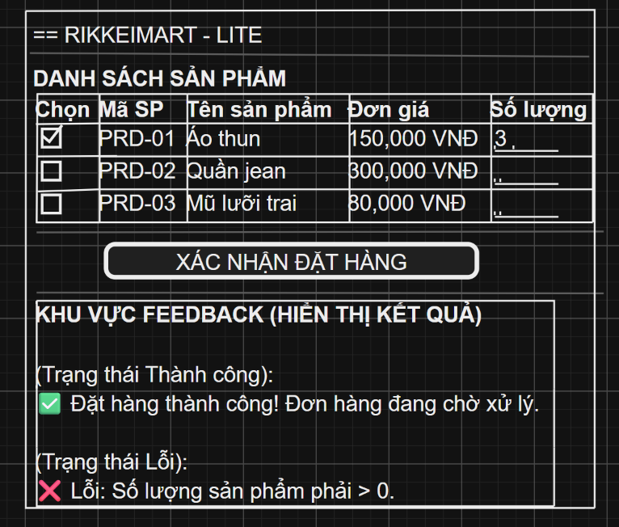
3.2 Yêu cầu chức năng (Functional Requirements)
Đặc tả yêu cầu REQ-01 (Đã chuẩn hóa Verifiable):
Mã yêu cầu: REQ-01
Mô tả: Hệ thống phải hiển thị danh sách sản phẩm trong thời gian tối đa 2.0 giây kể từ khi người dùng truy cập màn hình. Sau khi người dùng bấm nút "Xác nhận đặt hàng", hệ thống phải xử lý và hiển thị thông báo kết quả (thành công hoặc lỗi) trên giao diện trong thời gian tối đa 1.0 giây.
3.3 Yêu cầu cơ sở dữ liệu (Database Requirements)
3.3.1 Rà soát và sửa lỗi chuẩn hóa dữ liệu
Bảng dữ liệu đơn hàng nháp ban đầu chứa các cột: orderId, customerName, productName1, productName2, quantity, status.
Lỗi vi phạm: Bảng này đang vi phạm Dạng chuẩn 1 (1NF). Thuộc tính productName1 và productName2 là các "thuộc tính lặp nhóm" (repeating groups). Thiết kế này giới hạn một đơn hàng chỉ có tối đa 2 sản phẩm, gây lãng phí bộ nhớ (cột bị rỗng nếu khách chỉ mua 1 sản phẩm) và không thể mở rộng nếu khách mua 3 sản phẩm trở lên. Đồng thời, việc lưu chung số lượng (quantity) khiến hệ thống không thể biết số lượng này áp dụng cho sản phẩm 1 hay sản phẩm 2.
Cách khắc phục: Tách thành 3 thực thể để đạt Dạng chuẩn 3 (3NF) bao gồm: PRODUCT (Sản phẩm), ORDER (Đơn hàng), và một bảng trung gian ORDER_DETAIL (Chi tiết đơn hàng) để giải quyết mối quan hệ nhiều-nhiều (N:M). Bảng ORDER_DETAIL sẽ lưu chi tiết từng sản phẩm và số lượng tương ứng trong mỗi đơn hàng.
3.3.2 Sơ đồ thực thể liên kết (ERD)
